UT7. Servicios de impresión

FRANCISCO JAVIER LÓPEZ CALDERÓN

2021

**COMO INSTALAR Y ASIGNAR IMPRESORAS EN UN**

**“SERVIDOR DE IMPRESION” CORRIENDO EN UN WINDOWS SERVER A LOS USUARIOS DE ACTIVE DIRECTORY**

Como realizar la instalación, configuración y funcionamiento de un servidor de impresión en Windows server, dicho servidor se implementa en una red informática para administrar y compartir los recursos de impresión desde un equipo servidor para los equipos clientes ya sea una o varias impresoras. Con el fin de optimizarlos recursos y evitar que cada equipo maneje su propia impresora, esto además de ahorrar dinero a la hora de implementar la red también nos ahorra espacio y tiempo por configuraciones locales innecesarias, además nos permite encolar las impresiones que se envíen a la impresora y guardarlos con una contraseña y así evitar que otros impriman nuestros trabajos por error Objetivos

Agregar un nuevo servicio a nuestro Active Directory, utilizando el rol de Administración de Impresora. Instalar y asignar automáticamente una impresora, a un grupo de usuarios definido en nuestro Active Directory.

# Enunciado Agregar rol Administración Impresión

1. Vamos a Administrar en el servidor.
2. Seleccionamos Funciones o roles y pulsamos Agregar funciones o Roles, en esta opción se configuran todos los servicios de un servidor en Windows Server. Se abrirá asistente para dar los pasos recomendados para iniciar instalación adecuada del servicio. En pantalla de presentación pulsar Seguir.
3. En la pantalla siguiente seleccionar la funcionalidad Servicio de impresión y documentos.



1. Y en la siguiente seleccionar la primera opción ya marcada y la segunda servicios LPD necesaria para imprimir desde Linux.

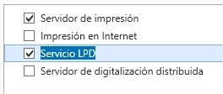

1. Una vez finalizada la instalación. Vamos a Herramientas administrativas y abrimos el administrador de impresión.

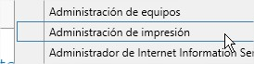

# Añadir Impresora en el Administrador de Impresión

1. En la consola de Administración de impresión. Seleccionamos el elemento Impresoras y pulsamos en el botón derecho, agregar impresora.

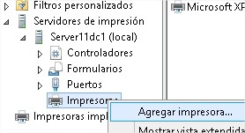

1. Nos aparecerá un asistente, donde especificaremos el método de instalación. Seleccionamos Agregar una impresora TCP/IP, introducimos la dirección IP de la impresora que queremos instalar esta IP debe pertenecer a la red que estamos utilizando en las practicas. En nombre de puerto se establece la dirección IP y desmarcamos la casilla de: Detectar automáticamente que controlador de impresora se debe usar.

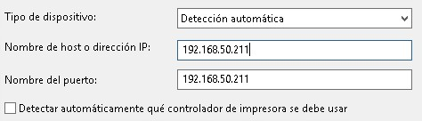

1. Le damos a instalar un nuevo controlador, así poder seleccionar el controlador genérico de la impresora a instalar.



1. Se abrirá una ventana con los fabricantes y modelos de impresión a seleccionar. En nuestro caso, fabricante Epson y modelo Epson AL-C1100H.

**Se ha elegido ese controlador ya que no existe.**

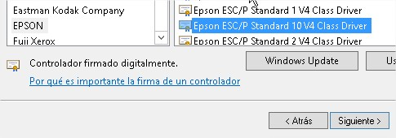

1. Nos pedirá Configuración de nombre y uso compartido de impresora. Establecer como nombre de impresora Epson AgenciaXX, donde XX es el número del equipo donde estáis trabajando. Marcar compartir esta impresora, en ubicación poner Sala de Documentación y en descripción poner Impresora de impacto normal del dominio instalada con administrador de impresión.

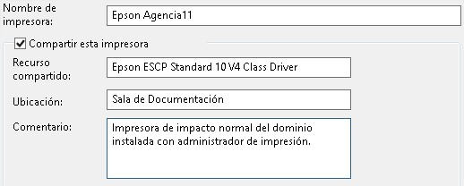

1. Las pantallas que parecen se pulsan siguiente hasta la pantalla final del asistente que pulsamos el botón finalizar.

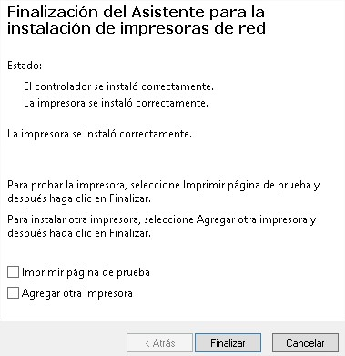

1. Una vez que se haya instalado la impresora, la seleccionamos y pulsamos botón derecho del ratón y abrimos propiedades. Vamos a la pestaña compartir y seleccionamos “Mostrar lista en el directorio”. Y aplicamos y aceptamos.

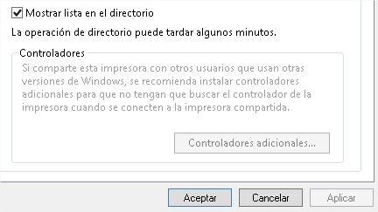

1. A continuación, vamos a la consola de Administración de directivas de grupo del controlador de dominio, donde tenemos instalado Active Directory. Pinchamos con el botón derecho en la Unidad Organizativa Secretarias, en la cual queremos crear la nueva directiva de grupo llamada GPOPrinterEpson y escogemos “Crear un GPO en este dominio y vincularlo aquí…”. Nos aparecerá una nueva ventana donde escribiremos el nombre de la GPO.



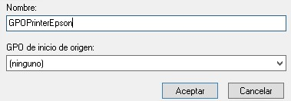

1. Vamos de nuevo al "Servidor de Impresión" y seleccionamos la impresora que hemos agregado anteriormente, pulsando con el botón derecho y seleccionando:

"Implementar con directiva de grupo". Pulsamos en examinar y escogemos la directiva que hemos creado anteriormente, en el Controlador de Dominio.

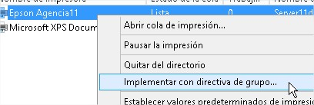



1. Pulsamos en aceptar y marcamos las dos opciones de “Implementar esta conexión de impresora a:”, para que se aplique tanto por usuario, como por equipo. Pulsamos en agregar y seguido en aceptar.

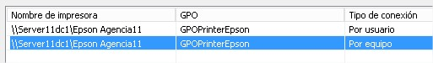

1. Si todo va bien nos debería mostrar un mensaje “Operación de implementación de impresora correcta” y en impresoras implementadas debería aparecer la impresora.

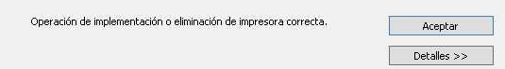

1. Volvemos a ir al Controlador de Dominio y en la directiva creada, en la pestaña configuración automáticamente aparecerá completa.

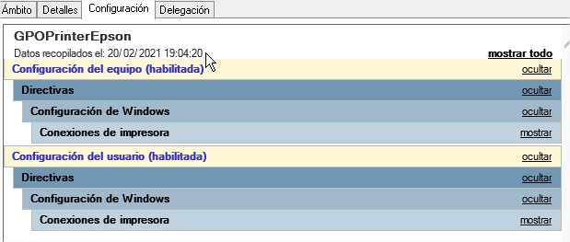

1. Por último, en la pestaña Ámbito agregamos el grupo de Ofelia e Irma y el grupo de

Bascterios y Super) al que queremos que se aplique esta directiva y quitamos lo de Usuario autentificados, para que solamente se aplique al grupo de usuarios que nos interesa.

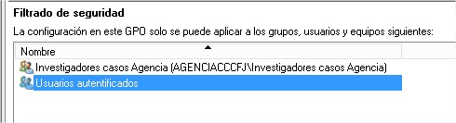

1. 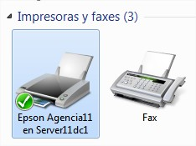Para comprobar que está correcto, iniciamos en el cliente sesión con uno de los usuarios de los grupos añadidos en la pregunta anterior y abrimos Dispositivos e impresora debemos encontrar ya instalada la impresora Epson.

**Tras iniciar sesión con Ofelia en Windows 7 -1- podemos comprobar que aparece y funciona correctamente.**